**Оптимизация НДС в рамках холдинга**

Артем Кузьминых, партнёр, директор по налоговому планированию компании «Листик и ПартнерыТМ»

Планирование налога на добавленную стоимость – задача непростая. Но, как показывает практика, все-таки решаемая. Для оптимизации НДС в рамках холдинговой структуры не обойтись без грамотной перестройки схемы всех финансовых и товарных потоков.

НДС является одним из самых сложных для оптимизации налогов. В принципе, российское налоговое законодательство предусматривает множество случаев, когда этот налог можно не платить. Однако большинство предприятий воспользоваться налоговыми льготами не может. Зачастую они просто не соответствуют предъявляемым к льготникам требованиям. Иногда же потребители их продукции (работ, услуг) нуждаются во «входном» НДС и работать с теми, кто его не платит, не хотят.

Поэтому налоговое планирование в части НДС для предприятий, не являющихся конечными в цепочке производства и реализации товаров, имеет существенные ограничения. По сути, оно сводится к четкому документальному оформлению всех сумм налога и контролю правильности его расчета и уплаты в бюджет. Однако мнение, что НДС практически невозможно оптимизировать законными средствами, не совсем верно. В рамках холдинга экономию или отсрочку уплаты НДС на значительный срок можно получить за счет оптимизации финансовых и товарных потоков.

**Ценные покупатели**

Оптимизация по НДС возможна в том случае, если часть своей продукции холдинг реализует покупателям, не нуждающимся во «входящем» НДС. Наш опыт показывает, что большинство налогоплательщиков могут выделить довольно большую группу таких покупателей. Это те, кто перешел на упрощенную систему налогообложения или ЕНВД, освобожден от обязанностей плательщика НДС (ст. 145 НК РФ) либо имеет льготы по этому налогу. Также это физические лица, организации бюджетной сферы и любые покупатели, которые не приходуют у себя продукцию официально. Даже минимального процента доходов от таких покупателей достаточно для получения частичной экономии или отсрочки уплаты налога на длительный срок. Далее реализация им будет обозначаться как «продажа в розницу и мелким оптом без НДС».

На практике могут применяться следующие конкретные способы оптимизации НДС:

разделение и вывод производства продукции, предназначенной для реализации в розницу и мелким оптом без НДС, на субъектов льготного налогообложения (СЛН) ;

реализация продукции в розницу и мелким оптом без НДС через СЛН с использованием трансфертного ценообразования;

отсрочка, рассрочка или задержка оплаты товаров (работ, услуг), приобретаемых СЛН у основного предприятия - плательщика НДС, при условии, что последнее использует метод определения налоговой базы по НДС «по оплате».

Реализацию некоторых из этих способов рассмотрим на примере реального производственно-торгового холдинга из нашей практики.

**Финансовая диспозиция**

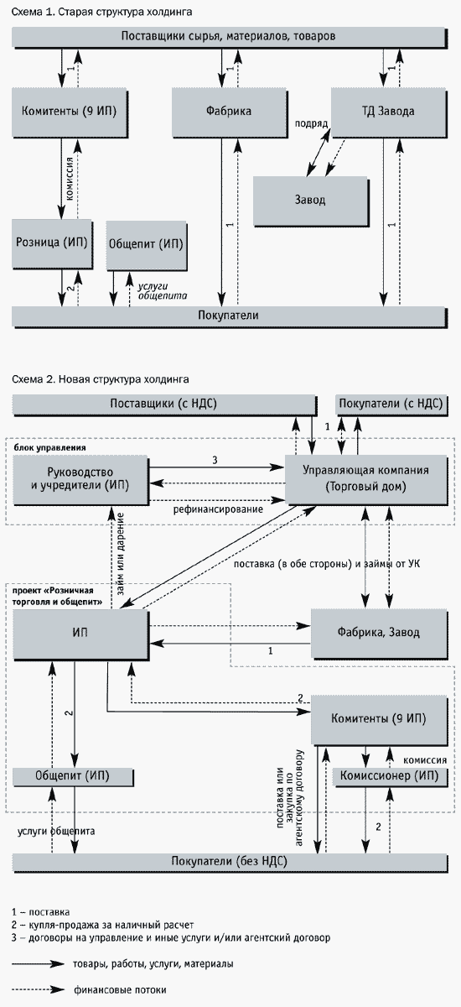

Первоначально холдинг представлял собой хаотический конгломерат юридических лиц и предпринимателей (см. рис. 1). Он занимался следующими видами деятельности:

Фабрика – производство и реализация тары;

Завод – новый проект, производство текстиля из давальческого сырья;

Торговый дом Завода – работает по давальческой схеме: закупает необходимое сырье, передает его Заводу и реализует готовую продукцию

Розница – магазин, оформленный на индивидуального предпринимателя на упрощенной системе налогообложения (УСН). Предприниматель является комиссионером девяти сменяющих друг друга предпринимателей-комитентов (также на УСН);

Общественное питание – столовые для рабочих, оформленные на предпринимателя, применяющего УСН.

Все элементы холдинга, кроме индивидуальных предпринимателей, находились на общей системе налогообложения (ОСН). НДС платили «по оплате». Причем анализ показал, что продукция обоих производств – Фабрики и Завода – частично реализовывалась покупателям, не нуждающимся в НДС.

Попытки оптимизировать налогообложение здесь видны только в розничном блоке (применяется упрощенная, а не общая система налогообложения). Структура же товарно-финансовых потоков холдинга была неоптимальна. Во-первых, не было единого центра управления, контроля и аккумулирования прибыли. Это приводило к отсутствию контроля владельцев бизнеса над отдельными проектами и злоупотреблениям руководителей проектов и исполнителей.

Во-вторых, используя давальческую схему отношений между Заводом и Торговым домом, холдинг платил даже большие налоги, чем платил бы один Завод без такой схемы. Дело в том, что Торговый дом выкупил все основные средства Завода у их прежнего собственника и имел положительное сальдо по расчетам с бюджетом по НДС. У Завода основные затраты приходились на фонд оплаты труда и ЕСН, а вычеты по налогу были минимальны. Поэтому со всей стоимости своих услуг он платил НДС в бюджет. Торговый дом принимал предъявленные ему заводом суммы налога к вычету, но из-за значительного положительного сальдо по НДС они пропадали.

**Нужен единый центр**

При оптимизации структуры холдинга перед нами стояли две основные задачи. Во-первых, создание управляющей компании, контролирующей все финансовые потоки и аккумулирующей прибыль холдинга. Во-вторых, налоговое планирование. Далее рассматриваются наши предложения только в части оптимизации НДС, хотя заметим, что они также дают и экономию налога на прибыль .

В результате подробного анализа холдинга была разработана оптимальная схема договоров и товарно-финансовых потоков (см. рис. 2). В частности, основные предложения по рационализации структуры холдинга и оптимизации НДС сводились к следующему:

создание в составе холдинга Управляющей компании, которой передаются функции Торгового дома;

использование розницы и мелкого опта без НДС;

как дополнительный вариант (не показан на рисунке) – разделение обоих производств на два предприятия (плательщик НДС и неплательщик), необходимое для того, чтобы перевести часть оборотов на режим без НДС.

Кратко опишем предлагаемую схему:

Управляющая компания закупает все ТМЦ. Затем сырье и материалы она реализует Фабрике и Заводу, а товары для перепродажи с минимальной наценкой продает предпринимателю на ЕНВД. Он за наличный расчет поставляет товары одному из девяти предпринимателей, использующих УСН. Далее они передаются на реализацию «розничному» предпринимателю-комиссионеру (также на УСН).

Часть своей продукции, предназначенную для продажи в розницу и мелким оптом без НДС, Фабрика и Завод продают по минимальным ценам предпринимателю на ЕНВД и далее по описанной выше схеме. Остальную продукцию они реализуют Управляющей компании с минимальной рентабельностью.

Управляющая компания получает все денежные средства за реализованную продукцию и перераспределяет их в рамках холдинга. Для этого используется система договоров поставки (с НДС), займа и купли-продажи ценных бумаг (без НДС). Договоры без НДС могут заключаться не напрямую, а через посредника, который может действовать как за свой счет, так и за счет Управляющей компании;

Для регулирования рентабельности в рамках холдинга Управляющая компания заключает с основными предприятиями договоры на оказание им услуг с гибким механизмом определения цены, а также может получать проценты по предоставленным займам.

Экономия и отсрочка НДС достигается в схеме прежде всего за счет использования розницы – то есть закупки с НДС товаров, реализуемых затем без НДС. При этом максимальная прибыль (добавленная стоимость) остается у предпринимателя, уплачивающего ЕНВД (неплательщик НДС). Немаловажным фактором является то, что все финансовые потоки аккумулируются в одном подразделении холдинга – Управляющей компании. Кроме того, оперативно регулируются и перераспределяются денежные потоки с НДС и без (займы, взносы в уставный капитал).

**Схема «вечной» отсрочки**

Рассмотрим подробнее, за счет чего новая схема позволяет на неопределенный срок откладывать уплату НДС.

Все обороты с НДС аккумулируются в Управляющей компании. На предприятиях в каждом налоговом периоде сальдо по НДС делается близким к нулю, чтобы не возникало большого налога к уплате или возмещению. Это достигается за счет следующих факторов:

главным контрагентом Фабрики и Завода является Управляющая компания. Это позволяет по окончании налогового периода «задним числом» изменять суммы и основания платежей в некоторых платежных документах (например, взаимозачет или акты передачи векселей), когда все предприятия холдинга уже предварительно посчитали НДС;

между Управляющей компанией и предприятиями заключаются несколько договоров. Деньги перечисляются как по договорам поставки (с НДС), так и по договорам займа, купли-продажи ценных бумаг, иным основаниям (без НДС);

не допускается возникновение по внутренним расчетам авансов выданных и полученных.

Таким образом, единственным, кто будет реально платить НДС в холдинге, становится Управляющая компания. Поэтому задача отсрочки налога сводится к экономии его только в ней. Для ее решения используется розничная торговля. Данная схема будет выглядеть так.

Все товары для розницы и общепита закупаются через Управляющую компанию с НДС. Она оплачивает их и реализует предпринимателю на ЕНВД с символической наценкой. Причем учетная политика Управляющей компании признает реализацию для целей НДС «по оплате». Деньги по договору поставки предприниматель платит Управляющей компании лишь в той мере, чтобы у нее не появлялся НДС к уплате. Остальные средства он возвращает в оборот холдинга другими способами, не требующими немедленной уплаты НДС. Например, путем дарения деньги передаются владельцам бизнеса, а они выдают заем Управляющей компании или оформляют вклад в ее уставный капитал. Возможна и безвозмездная передача денежных средств в Управляющую компанию от участника, имеющего более 50 процентов в ее уставном капитале.

Предприниматель на ЕНВД не должен напрямую совершать платеж без НДС в Управляющую компанию, чтобы не возникало необходимости «автоматически» зачесть встречные задолженности. Таким образом, он будет «вечно» должен за товар, а ему будут «вечно» должны ту же сумму владельцы бизнеса по займам. Только когда Управляющая компания решит зачесть эти долги, ей придется уплатить НДС.

Для отсрочки НДС в рамках холдинга важно и то, что Управляющая компания уже имеет положительное сальдо по налогу. Наконец, расходы с НДС следует нести тем предприятиям холдинга, которые являются плательщиками налога, а расходы без НДС передавать предприятиям, освобожденным от уплаты налога.